Drage učenke, učenci, spoštovani starši.

Pred vami so navodila za delo pri predmetu angleščine za peti teden. Upam, da ste dobro. Obsega vsebine za eno šolsko uro, in sicer za teden od 14. 4. do 17. 4. 2020.
Delo si lahko razporedite sami.

Za vsa vprašanja sem na voljo po elektronski pošti: tja.katja.sircelj@gmail.com. Nanj mi pošljite slike opravljenih nalog (to velja za tiste, ki takšno možnost imate).

Uspešno delo vam želim in ostanite zdravi in srečni.

Vaša učiteljica Katja Šircelj

1. URA
Ponovili bomo snov, ki ste jo delali nekaj časa nazaj. Se še spomnite predlogov?
Kako v angleščini rečemo NA, POD, MED, V, ZA, OB?
Tvoja naloga je, da ustno opišeš sliko in sicer poišči naslednje predmete: RADIO, LAMP, SLIPPERS, PLANT, BALL, TEDDY BEAR, RUG, NOTEBOOK.
Pri tej vaji je pomembno, da tvoriš cele stavke, na primer: The doll is next to the rug. (Punčka je ob preprogi).

Naslednja naloga je osmosmerka:
K sličicam pripiši ustrezne številke. Nato gesla poišči v osmosmerki.
Če nimaš možnosti tiskanja besede ponavljaj naglas- dokler se jih ne naučiš.
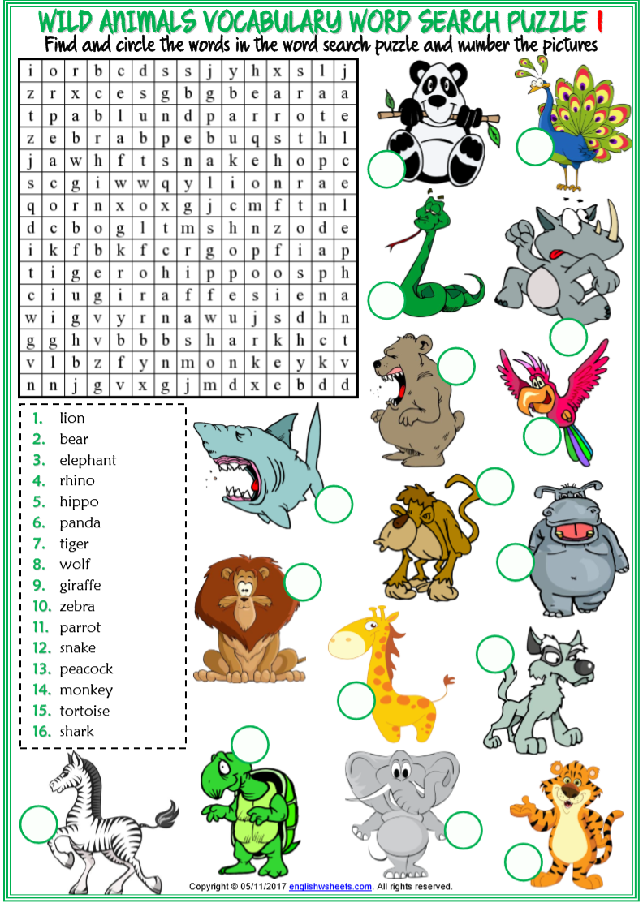

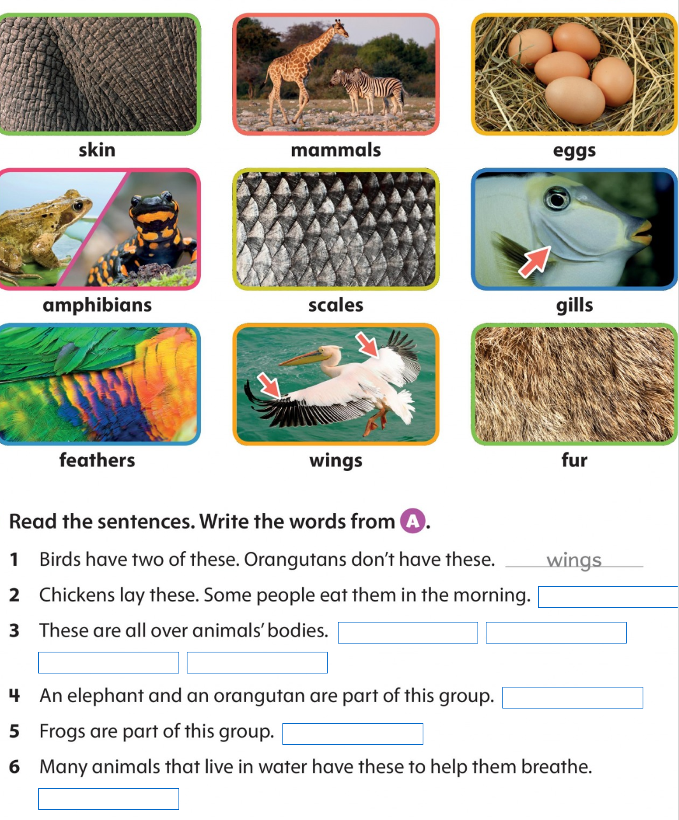
Če nimaš možnosti tiskanje lahko te naloge rešiš v zvezek.
Preberi povedi. V okvirčke napiši besede, ki jih najdeš zgoraj.
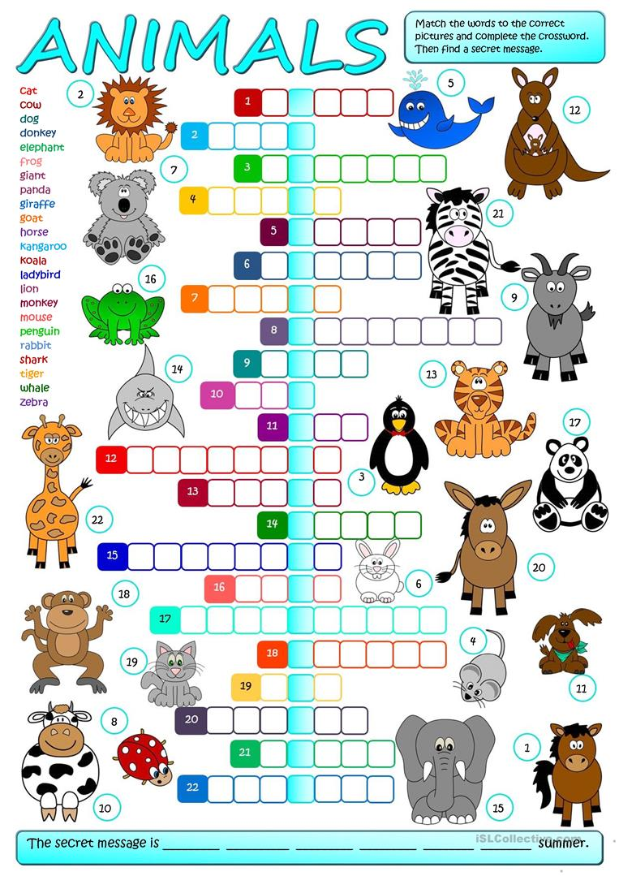
2. ura
Slovenski prevod pregovora je: »Ena lastovka še ne prinese pomladi.«
Reši križanko in poišči skrivnostno sporočilo.
Pri tej nalogi dopolni povedi tako, da na prazno črto napišeš predloge (IN, ON, BEHIND, BETWEEN, NEXT TO, UNDER). Odgovore povej naglas. Ko končaš poskusi (ustno) sam opisati sliko.
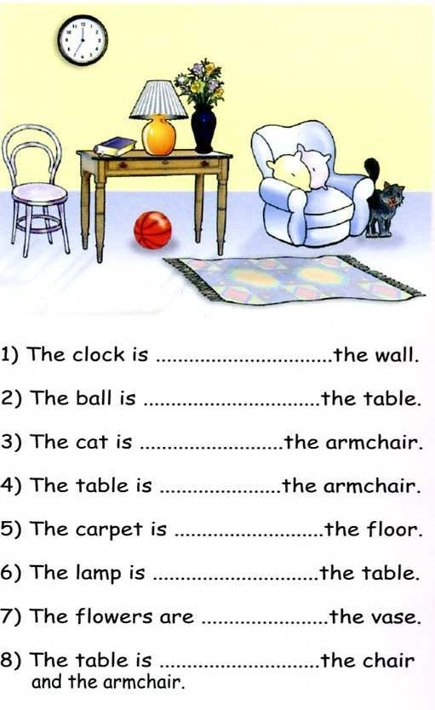
Pri tej nalogi moraš odgovoriti na vprašanja, kje si nahaja mačka. En primer je rešen. It is on the computer. Je na računalniku. ZAPIŠI cele stavke- nalogo lahko narediš v zvezek
It is uporabimo namesto: The cat is. Beseda it je torej namesto besede mačka, beseda is pa pomeni je.

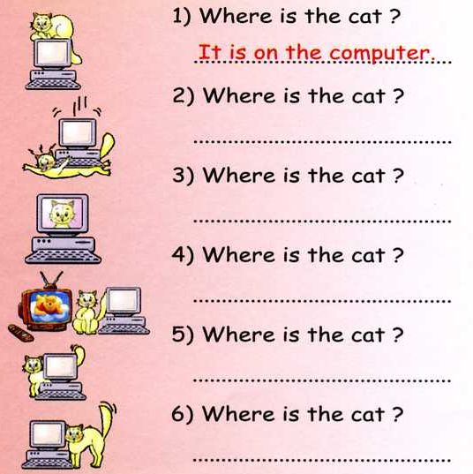

DODATNO: Tukaj pa je še nekaj povezav, na katere klikneš in lahko ponavljaš tudi preko interneta. Ko nalogo rešiš do konca pa lahko svoje odgovore tudi takoj preveriš s klikom na ikono FINISH:
Pri tem prosi starše za pomoč:
https://www.liveworksheets.com/worksheets/en/English_as_a_Second_Language_(ESL)/Prepositions_of_place/prepositions_ro2757je
Pri tej nalogi so morda te besede nove, prilagam prevode:
SOFA – KAVČ
ARMCHAIR – NASLANJAČ
VASE – VAZA
Na tej povezavi pa lahko ponoviš dele hiše, se še spomniš (KOPALNICA, SPALNICA, KUHINJA…) Rešitve pa prav tako preveriš s klikom na ikono FINISH.
https://www.liveworksheets.com/worksheets/en/English_as_a_Second_Language_(ESL)/The_house/parts_of_the_house_jj2722kn
Morda neznana beseda:
ROOF – STREHA

Rešitve
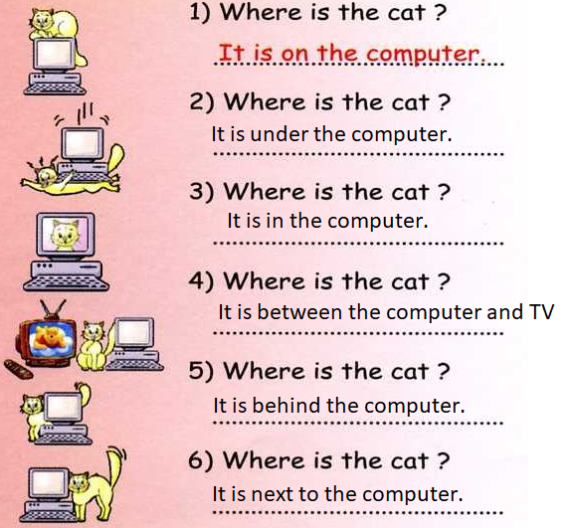
PREDLOGI:

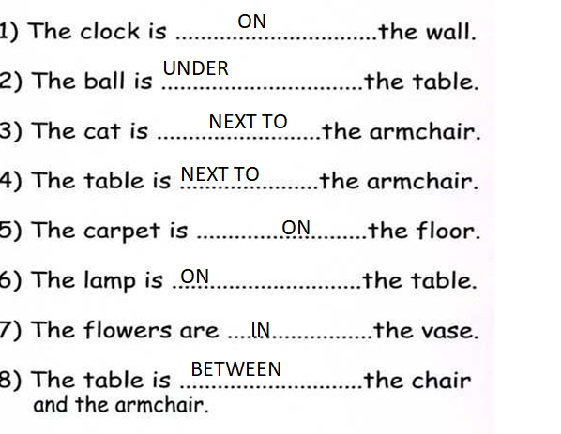

ŽIVALI

